景德镇市疾控中心2021年度部门决算

目 录

第一部分 部门概况

第二部分 2021年度部门决算表

一、收入支出决算总表

二、收入决算表

三、支出决算表

四、财政拨款收入支出决算总表

五、一般公共预算财政拨款支出决算表

六、一般公共预算财政拨款基本支出决算表

七、一般公共预算财政拨款“三公”经费支出决算

表

八、政府性基金预算财政拨款收入支出决算表

九、国有资本经营预算财政拨款支出决算表

十、国有资产占用情况表

第三部分 2021年度部门决算情况说明

一、收入决算情况说明

二、支出决算情况说明

三、财政拨款支出决算情况说明

四、一般公共预算财政拨款基本支出决算情况说明

五、一般公共预算财政拨款“三公”经费支出决算

情况说明

六、机关运行经费支出情况说明

七、政府采购支出情况说明

八、国有资产占用情况说明

九、预算绩效情况说明

第四部分 名词解释

**第一部分 景德镇市疾病预防控制中心概况**

一、部门主要职能

景德镇市疾病预防控制中心是实施疾病预防控制与公共卫生技术管理和服务的公益性事业单位，是全市疾病预防与控制的技术指导中心和技术咨询、服务机构。

单位主要职责：负责全市疾病预防与控制、突发公共卫生事件应急处置、疫情及健康相关因素信息管理、健康危害因素监测与控制、实验室检测分析与评价、健康教育与健康促进、技术指导与应用研究等职能。

二、部门基本情况

单位设有办公室、信息（业务）管理科、流行病科、计划免疫科、性病艾滋病科、血吸虫病地方病科、慢性病科、卫生监测科、检验科、职业病预防管理科、药品器械科、应急办、职防住院部、预防接种门诊等科室。

单位现有在职职工144人。其中专业技术人员104人占72.22%（其中高级职称人员14人、中级职称人员53人，初级职称41人）

**第二部分 2021年度部门决算表**

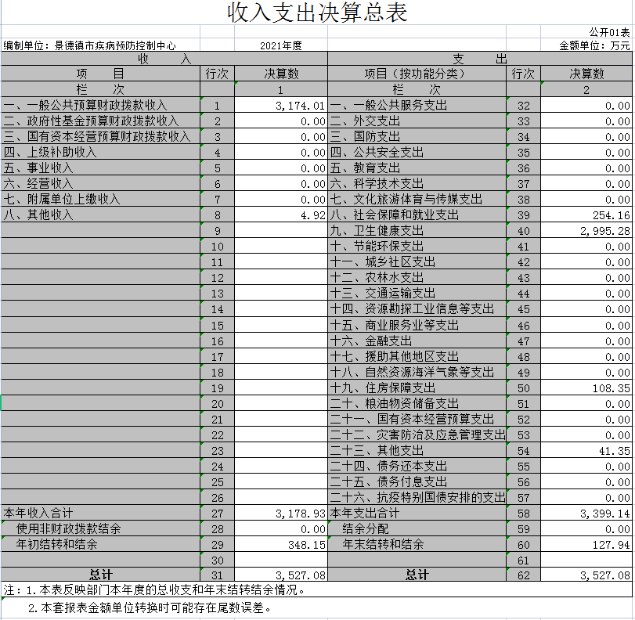

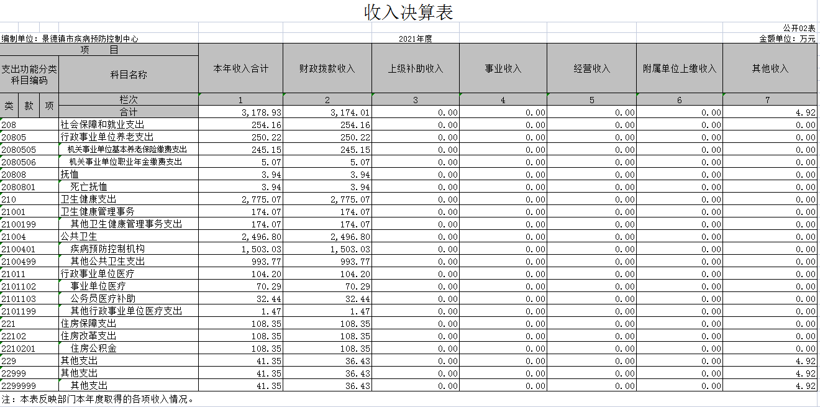

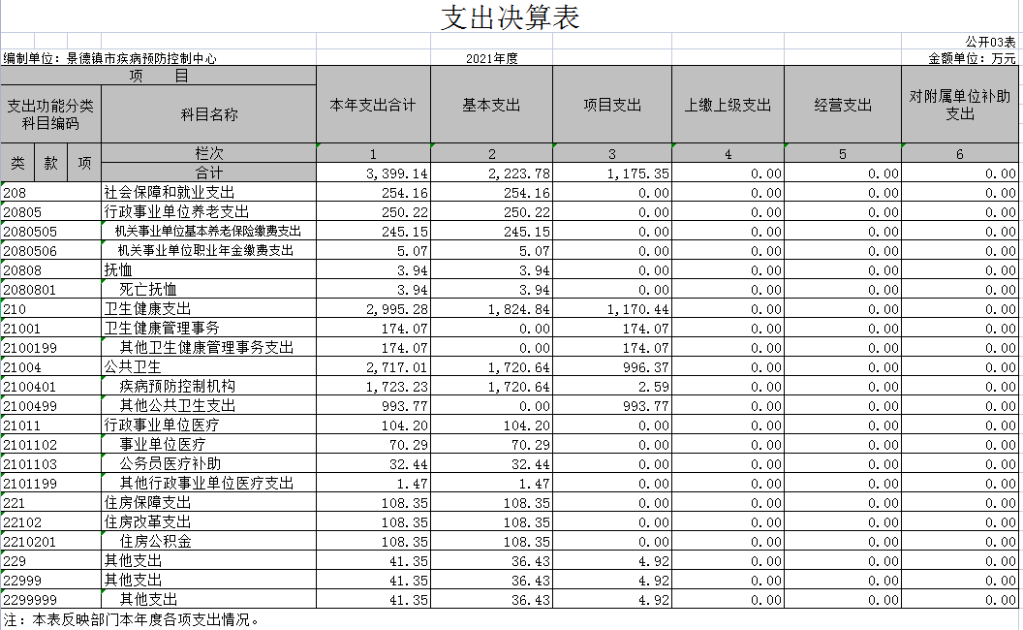

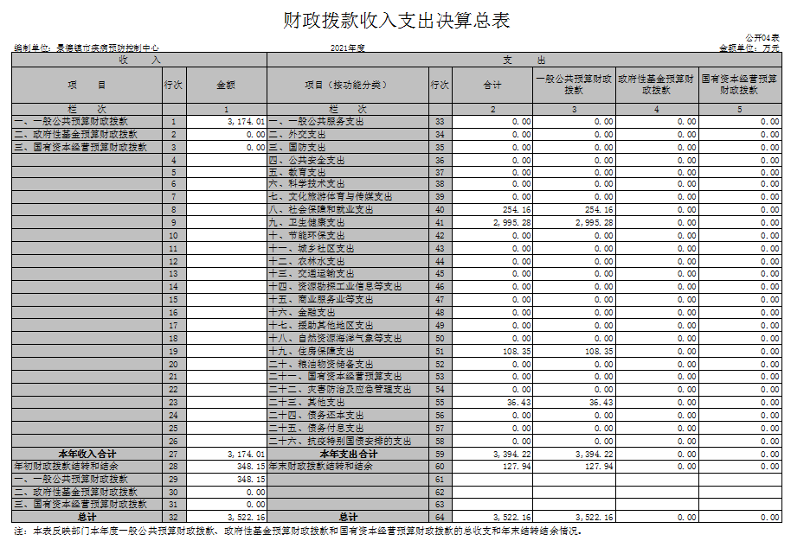

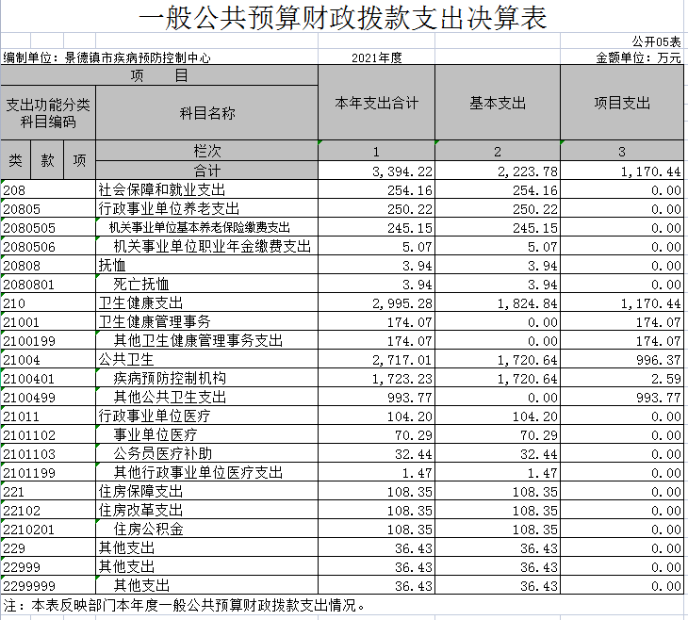

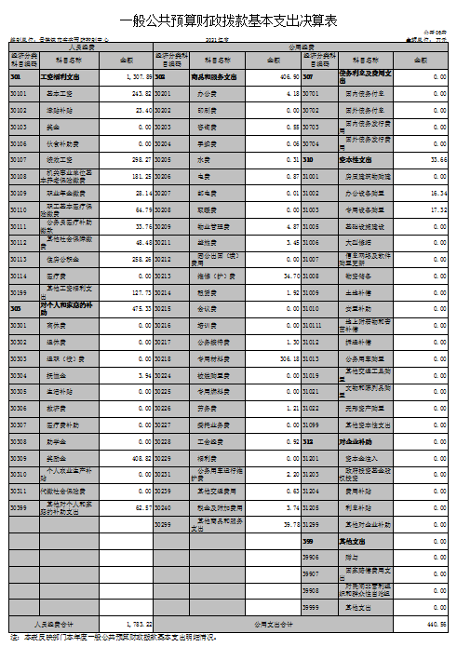

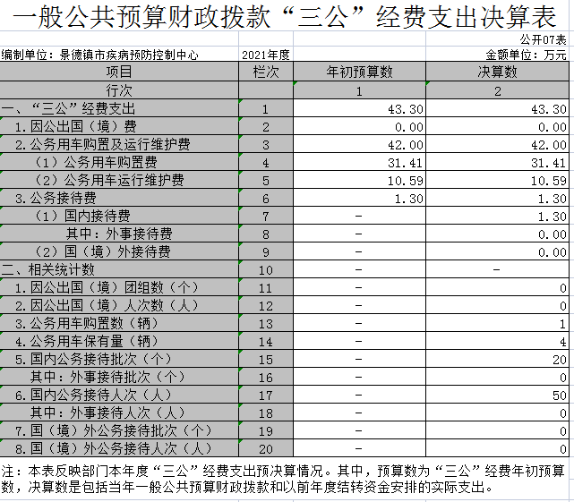

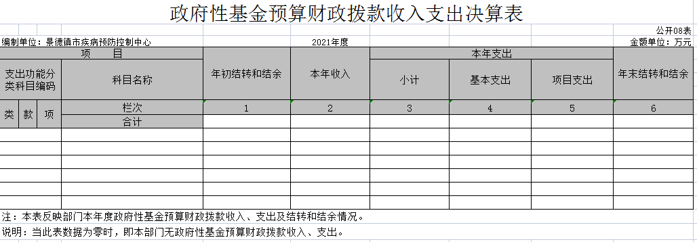

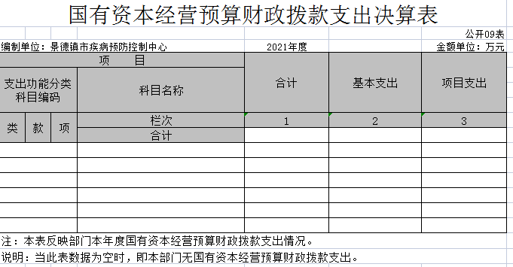

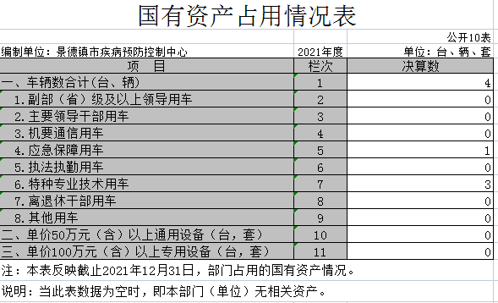

**第三部分 2021年度部门决算情况说明**

一、收入决算情况说明

本单位2021年度收入总计3527.08万元，其中年初结转和结余348.15万元，较2020年增加41.65万元，增长1.19%；本年收入合计3178.933674.54万元，较2020年减少495.61万元，下降15.59 %，主要原因是：中央投入重大公共卫生项目经费减少。

本年收入的具体构成为：财政拨款收入3174.01万元，占89.89%；其他收入4.92万元，占10.11%。

二、支出决算情况说明

本单位2021年度支出总计3399.14万元，较2020年增加72.75万元，增长2.19%，主要原因是：新冠疫情常态化建设防护物资及检测仪器设备投入加大；年末结转和结余127.94万元，较2020年减少220.21万元，下降172.12%，主要原因是：P2实验室建设项目主体项目进度已经完成，按合同支付工程进度经费减少。

本年支出的具体构成为：基本支出2223.78万元，占65.42%；项目支出1175.36万元，占34.58 %。

三、财政拨款支出决算情况说明

本单位2021年度财政拨款本年支出年初预算数为3174.01万元，决算数为3394.22万元，完成年初预算的100%。

四、一般公共预算财政拨款基本支出决算情况说明

本部门2021年度一般公共预算财政拨款基本支出2223.78万元，其中：

1. 工资福利支出1307.89万元，较2020年减少17.49 万元，下降1.34%，主要原因是：个别人员退休，其他工资福利支出较为平稳，起伏变化不大。

（二）商品和服务支出406.9万元，较2020年减少104.42万元，下降25.66%，主要原因是：因疫情原因，取消了部分非必要的会议、培训等工作内容，导致公用经费缩减。

（三）对个人和家庭补助支出475.33万元，较2020年减少150.09万元，下降31.58%，主要原因是对个人奖励金减少。

（四）资本性支出33.6611.21万元，较2020年增加22.45万元，增加200.27%，主要原因是：新冠疫情常态化建设检测仪器设备投入加大。

五、一般公共预算财政拨款“三公”经费支出决算情况说明

本单位2021年度一般公共预算财政拨款“三公”经费支出年初预算数为43.3万元，决算数为43.3万元，完成年初预算的100%，决算数较2020年增加34.14万元，增加372.7%，其中：

（一）公务接待费支出年初预算数为1.3万元，决算数为1.3万元，完成年初预算的100%，决算数较2020年减少0.54万元，下降41.54%。

（二）公务用车购置及运行维护费支出42万元，其中公务用车购置年初预算数为31.41万元，决算数为31.41万元，完成年初预算的100%。公务用车运行维护费支出年初预算数为42万元，决算数为42万元，完成年初预算的100%，决算数较2020年增加34.67万元，增加472.99%，主要原因是：因疫情防控需要采购特种疫苗冷链车一辆。

六、机关运行经费支出情况说明

本单位属于全额拨款事业单位，无机关运行费。

七、政府采购支出情况说明

本部门2021年度政府采购支出总额1974.55万元，其中：政府采购货物支出1974.55万元、政府采购工程支出0万元、政府采购服务支出0万元。授予中小企业合同金额1974.55万元，占政府采购支出总额的100%，其中：授予小微企业合同金额1974.55万元，占政府采购支出总额的100%。

八、国有资产占用情况说明。

截至2020年12月31日，本单位共有车辆4辆，其中，副部（省）级及以上领导用车0辆、主要领导干部用车0辆、机要通信用车0辆、应急保障用车1辆、执法执勤用车0辆、特种专业技术用车3辆、其他用车0辆；单位价值50万元以上通用设备0台（套）；单位价值100万元以上专用设备0台（套）。

九、预算绩效情况说明

（一）绩效管理工作开展情况。

根据预算绩效管理要求，我单位组织对2021年度一般公共预算项目支出全面开展绩效自评，其中，一级项目0个，二级项目

2个，共涉及资金60万元，占一般公共预算项目支出总额的100%。组织对“病毒防控工作经费”等1个项目开展了部门评价，涉及一般公共预算支出20万元。所有项目资金均合理使用完成，未造成结余。

从评价情况来看，所有项目都经过了设计、申请、批复等程序。本次绩效评价采用层次分析法建立绩效评价体系，通过调查评估方式收集评价所需的数据，对所获得的有效数据采用定量与定性相结合的方法进行分析，最终对绩效评价指标进行评定。

（二）项目绩效自评结果。

我单位今年在市级部门决算中反映病毒防控工作经费项目绩效自评结果。

病毒防控工作经费项目绩效自评综述：根据年初设定的绩效目标，病毒防控工作经费项目绩效自评得分为96分。项目全年预算数为20万元，执行数为20万元，完成预算的100%。主要产出和效果：一是应对突发公共卫生事件有效处置率达到90%；二是公共卫生项目工作督导率达到90%；三是传染性疾病及健康教育宣传工作覆盖率达到100%；四是实验室检测数据合格率到98%以上；5.群众满意度达到80%。发现的问题及原因：一是突发公共卫生事件有效处置有待提高；二是公共卫生项目工作督导还需加强；三是群众满意度有待提高。下一步改进措施：一是提升公共卫生事件处置效率；二是加强公共卫生项目督导；三是提升群众服务满意度。

|  |  |  |  |  |  |  |  |  |  |  |  |  |  |
| --- | --- | --- | --- | --- | --- | --- | --- | --- | --- | --- | --- | --- | --- |
| **项目支出绩效自评表** | | | | | | | | | | | | | |
| （2021年度） | | | | | | | | | | | | | |
| 项目名称 | | 病毒防控工作经费 | | | | | | | | | | | |
| 主管部门 | | 市卫健委 | | | | | 实施单位 | | 市疾控中心 | | | | |
| 项目资金  （万元） | |  | | 年初预算数 | 全年预算数 | | 全年执行数 | | 分值 | | 执行率 | | 得分 |
| 年度资金总额 | | 20 | 20 | | 20 | | 100 | | 100% | | 96 |
| 其中：当年财政拨款 | | 20 | 20 | | 20 | | — | | 100% | | — |
| 上年结转资金 | |  |  | |  | | — | |  | | — |
| 其他资金 | |  |  | |  | | — | |  | | — |
| 年度总体目标 | 预期目标 | | | | | | 实际完成情况 | | | | | | |
| 1.应对突发公共卫生事件有效处置率达到95%以上；2.公共卫生项目工作督导率达到100%；3.传染性疾病及健康教育宣传工作覆盖率达到100%；4.实验室检测数据合格率到98%以上；5.群众满意度达到90%以上。 | | | | | | 1.应对突发公共卫生事件有效处置率达到95%以上；2.公共卫生项目工作督导率达到100%；3.传染性疾病及健康教育宣传工作覆盖率达到100%；4.实验室检测数据合格率到98%以上；5.群众满意度达到90%以上。 | | | | | | |
| 绩  效  指  标 | 一级指标 | 二级指标 | 三级指标 | | | 年度  指标值 | 实际  完成值 | 分值 | | 得分 | | 偏差原因分析及改进措施 | |
| 产出指标 | 数量指标 | 各项业务工作安排经费 | | | 100% | 100% | 10 | | 10 | |  | |
| 传染病疫情可控性 | | | 可控 | 可控 | 10 | | 10 | |  | |
| 突发公共卫生事件有效处置率 | | | 95%以上 | 90%以上 | 10 | | 8 | | 提高事件处置水平 | |
| 公共卫生项目工作督导率 | | | 100% | 90% | 5 | | 4 | | 因疫情影响督导进度 | |
| 宣传覆盖率 | | | 100% | 100% | 5 | | 5 | |  | |
| 质量指标 | 年初预算，专款专用 | | | 是 | 是 | 10 | | 10 | |  | |
| 检测数据合格率 | | | 98% | 98% | 10 | | 10 | |  | |
| 业务培训合格率 | | | 85% | 85% | 10 | | 10 | |  | |
| 时效指标 | 及时报告率 | | | 100% | 100% | 5 | | 5 | |  | |
| 及时处置率 | | | 100% | 100% | 5 | | 5 | |  | |
| 成本指标 | 各项业务经费不超出预算 | | | 是 | 是 | 5 | | 5 | |  | |
| 效益指标 | 经济效益  指标 |  | | |  |  |  | |  | |  | |
| 社会效益  指标 | 人民群众健康保障 | | | 提高 | 提高 | 5 | | 5 | |  | |
| 生态效益  指标 |  | | |  |  |  | |  | |  | |
| 可持续影响指标 | 可持续影响指标 | | | 显著 | 显著 | 5 | | 5 | |  | |
| 满意度  指标 | 服务对象满意度指标 | 群众满意度 | | | 90%以上 | 80% | 5 | | 4 | | 群众服务有待进一步提升 | |
| 总分 | | | | | | | | 100 | | 96 | |  | |

1. **名词解释**

一、收入科目

（一）财政拨款：指市级财政当年拨付的资金。

（二）事业收入：指事业单位开展专业业务活动及辅助活动取得的收入。

（三）事业单位经营收入：指事业单位在专业业务活动及辅助活动之外开展非独立核算经营活动取得的收入。

（四）其他收入：指除财政拨款、事业收入、事业单位经营收入等以外的各项收入。

（五）附属单位上缴收入：反映事业单位附属的独立核算单位按规定标准或比例缴纳的各项收入。包括附属的事业单位上缴的收入和附属的企业上缴的利润等。

（六）上级补助收入：反映事业单位从主管部门和上级单位取得的非财政补助收入。

（七）用事业基金弥补收支差额：填列事业单位用事业基金弥补2021年收支差额的数额。

（八）上年结转和结余：填列2020年全部结转和结余的资金数，包括当年结转结余资金和历年滚存结转结余资金。

二、支出科目

（一）机关事业单位基本养老保险缴费支出：反映机关事业单位实施养老保险制度由单位缴纳的基本养老保险费支出。

（二）采供血支出：反映采供血机构的支出。。

（三）事业单位医疗：反映财政部门集中安排的事业单位基本医疗保险缴费经费，未参加医疗保险的事业单位的公费医疗经费，按国家规定享受离休人员待遇的医疗经费。

（四）公务员医疗补助：反映财政部门安排的公务员医疗补助经费。

（五）其他行政事业单位医疗支出：反映其他用于行政事业单位医疗方面的支出。

（六）住房公积金：反映行政事业单位按人力资源和社会保障部、财政部规定的基本工资和津贴补贴及规定比例为职工缴纳的住房公积金。

（七）“三公”经费：指政府部门人员因公出国（境）经费、公务车购置及运行费、公务招待费产生的费用。

（八）机关运行费：机关运行费是指行政（参公）单位使用一般公共预算财政拨款安排的基本支出中的日常公用经费支出。